PRÊMIO - ESCOLA CIDADÃ E PROFESSOR DESTAQUE
1) Identificação da Escola/Entidade
Nome da escola e/ou entidade por extenso, sem abreviações: Escola de Educação Básica São Caetano.
Endereço
Rua: Linha Cambuinzal.
Bairro: interior.
Cidade: Xanxerê.
E-mail: diretor83283@sed.sc.gov.br
CNPJ: 836771610001-41.
Telefones para contato: (49) 3382-2356.

2) Responsável pelo relatório socioambiental
Nome completo: Angélica Soligo Cassol.
E-mail: angelicasoligosc@gmail.com
Telefone (whatssap): (49) 999368982.
Função ou disciplina: professora de ciências e biologia.

3) Indicação do Professor Destaque
Nome completo: Angélica Soligo Cassol.
E-mail: angelicasoligosc@gmail.com
Telefone (whatssap): (49) 999368982.
Função ou disciplina: professora de ciências e biologia.

4) Abrangência do relatório socioambiental
Público alvo (Citar as turmas/séries/anos envolvidas, professores e, comunidade caso houver):
O público alvo são estudantes das séries iniciais do ensino fundamental ao ensino médio, além da comunidade da Linha Cambuinzal, interior de Xanxerê -SC.

Quantidade de alunos envolvidos (Nº específico e de caráter quantitativo): 84 alunos.

5) Detalhamento do relatório socioambiental
Título do relatório socioambiental (Deve ser objetivo e transparecer a ideia do mesmo): Projeto Adote um Rio.

Objetivo geral (Responder qual a intenção em realizar tais atividades):
Promover a conscientização ambiental acerca dos efeitos do desmatamento na biodiversidade, no ciclo da água e no clima do planeta, a partir de ações como restauração de matas ciliares e proteção de nascentes, nas propriedades rurais localizadas na comunidade de Cambuinzal, no interior da cidade de Xanxerê-SC.

Objetivos específicos (No máximo 3):

- Restaurar matas ciliares e proteger fontes e nascentes de água, visando garantir a disponibilidade e qualidade da água para as propriedades rurais localizadas na comunidade de Cambuinzal, no interior de Xanxerê-SC.
- Promover momentos de contato com a natureza e de aprendizado sobre a fauna e flora da região, bem como o uso de práticas agrícolas mais sustentáveis e ecológicos.
- Proporcionar aos estudantes o desenvolvimento de uma horta ecológica, estimulando o uso de práticas de cultivo orgânico atrelado ao manejo biológico de pragas.

6) Etapas/Ações realizadas: (Detalhar cada etapa/ação com fotos ilustrativas (as fotos em tamanho 7,5x7,5cm, não devem ser agrupadas)

Etapa/Ação 01: palestra na escola sobre a importância da água e da preservação da vegetação.

Etapa/Ação 02: palestras e práticas de manejo e cuidado com as abelhas sem ferrão.

Etapa/Ação 03: plantio de mudas de árvores nativas em propriedades próximas da escola, buscando restaurar essas áreas.
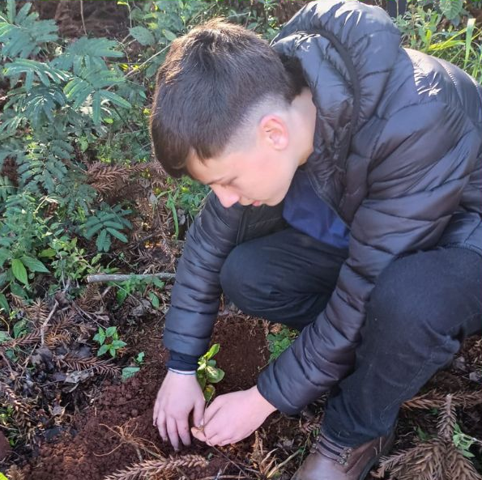

Etapa/Ação 04: visitas em áreas de mata ciliar para o entendimento de sua importância e com plantio de mudas nativas para promover a proteção dos rios.

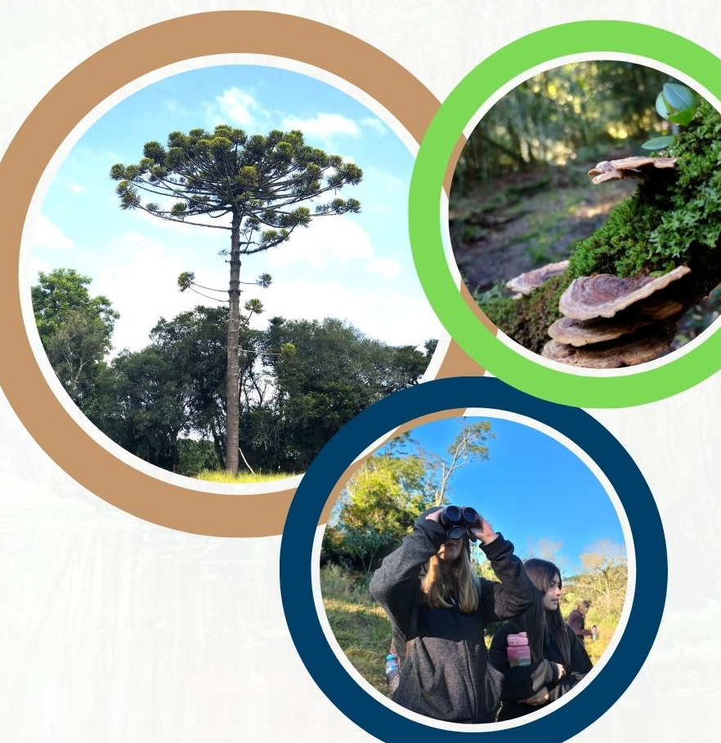
Etapa/Ação 05: trilhas ecológicas em propriedades próximas da escola para promover o contato com a natureza e o conhecimento de espécies da fauna e flora nativa da região.
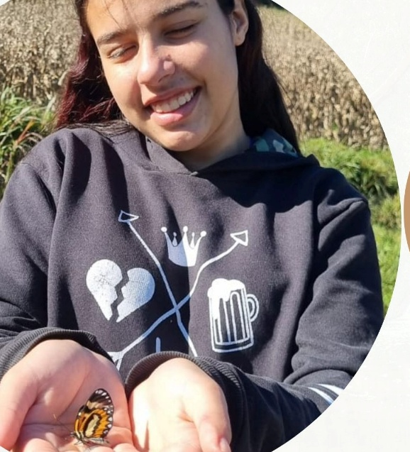

Etapa/Ação 06: instalação de proteção de fontes do Modelo Caxambu em nascentes presentes nas propriedades rurais localizadas na comunidade de Cambuinzal, no interior de Xanxerê-SC.
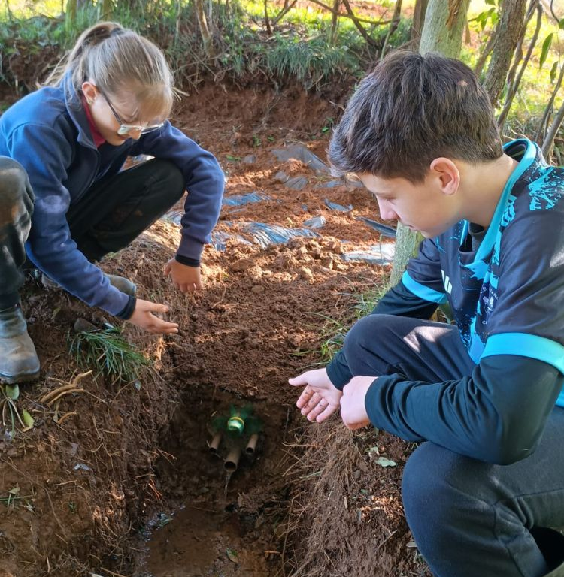
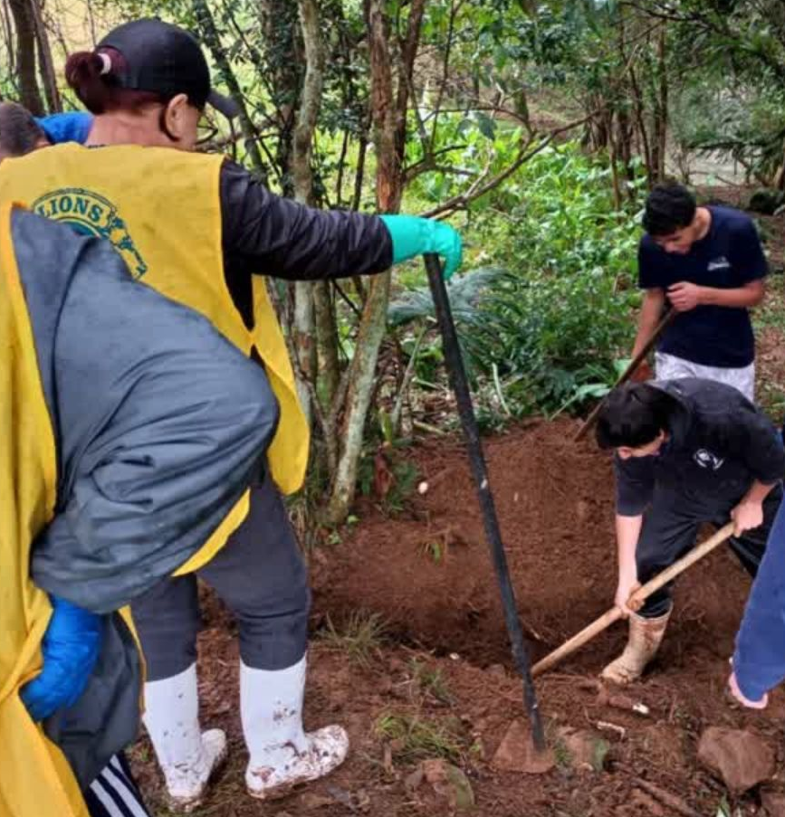

Etapa/Ação 07: horta ecológica onde os estudantes aprendem desde o preparo dos canteiros, manejo do solo, plantio e colheita de hortaliças.
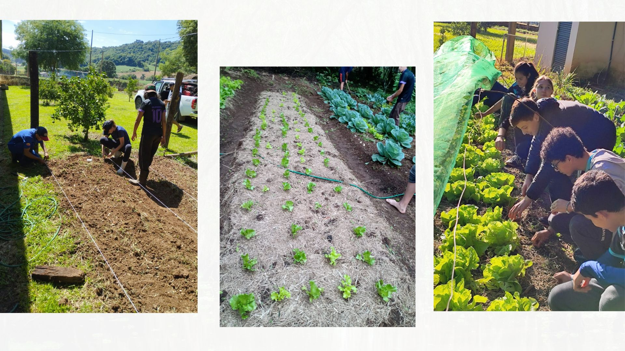

Etapa/Ação 08: realização do “Dia de Campo” onde os estudantes e a comunidade têm a oportunidade de aprender sobre temas relacionados ao campo, como por exemplo, o manejo adequado do solo para evitar erosão e os inimigos naturais de pragas.
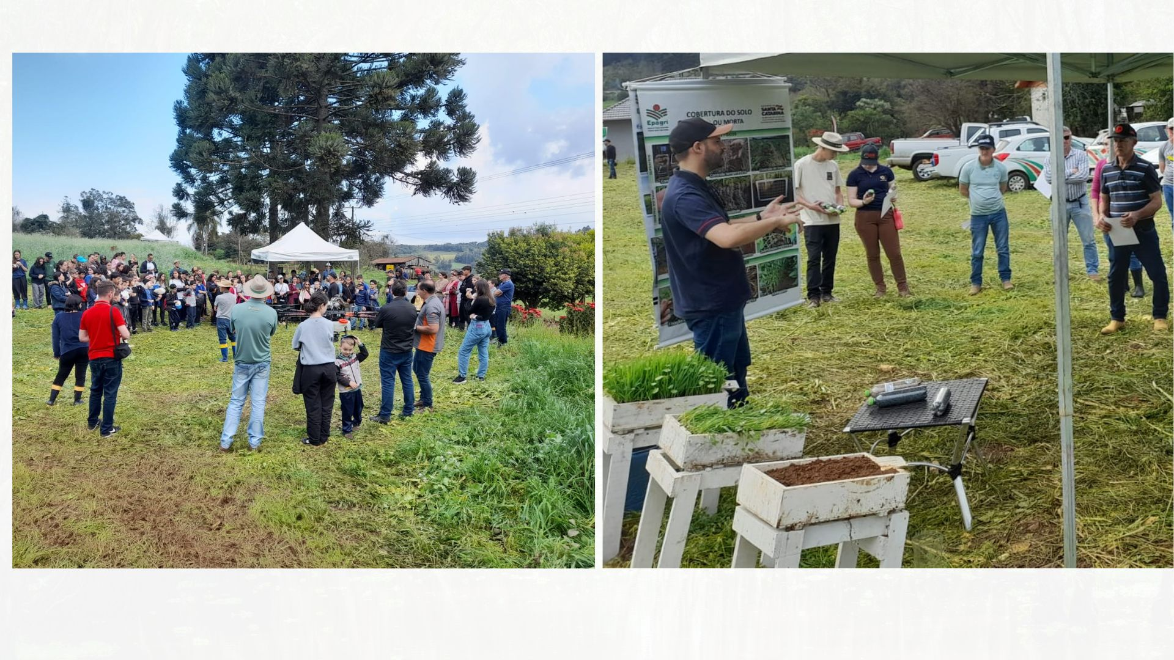

Etapa/Ação 09: apresentação de uma oficina sobre o projeto no Seminário Regional de Educação Ambiental em Xanxerê durante este ano. Apresentação do projeto na VI Conferência Nacional Infantojuvenil pelo Meio Ambiente, durante a etapa estadual que aconteceu em Florianópolis – SC em setembro de 2025.
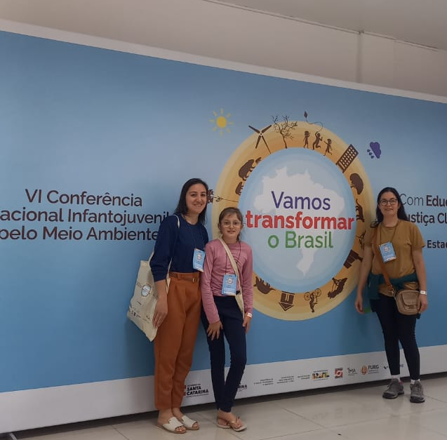
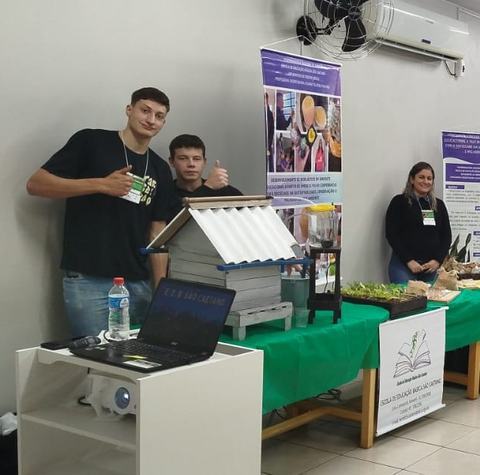

7) Avaliação de resultados (Avaliar se os objetivos e expectativas foram e/ou estão sendo alcançados)
Os objetivos propostos pelo projeto estão sendo alcançados tendo em vista que várias ações já foram realizadas, superando as expectativas.

8) Investimentos da premiação: (Mencionar sobre os investimentos caso ganhe a premiação)
A pretensão de investimento do valor se dará na criação de um espaço integrado com viveiro comunitário de mudas nativas e uma estufa escolar. Enquanto o viveiro terá como foco a produção de espécies para reflorestamento e proteção de nascentes, a estufa será destinada ao cultivo de hortaliças e plantas de maior sensibilidade climática bem como para semeadura de mudas. Essa integração garantirá tanto o fortalecimento da educação ambiental quanto a promoção da segurança alimentar, ampliando o alcance e a sustentabilidade do projeto.

9) Considerações finais: (Resultados mensuráveis com a aplicação das atividades/ações apresentadas no relatório socioambiental e as perspectivas de continuidade)
A partir da atividade de manejo com as abelhas sem ferrão, por exemplo, alguns estudantes e familiares iniciaram a produção dessas abelhas em suas propriedades. Já foram instaladas várias proteções de nascentes nas propriedades da comunidade de Cambuinzal e todas estão em funcionamento, garantindo água de qualidade para o uso. Durante as trilhas ecológicas realizadas, os estudantes tiveram a oportunidade de vivenciar na prática os conteúdos trabalhados em sala. Além disso, o desenvolvimento da horta ecológica na escola, estimulou os estudantes a iniciar

uma horta em suas casas. Portanto, há perspectiva de continuidade do projeto, visando manter o cuidado e proteção do meio ambiente e buscando garantir uma melhor qualidade de vida.

10) Professor Destaque: (Defenda e apresente de forma descritiva, e também com imagens caso queira, a indicação do professor para o Prêmio - Professor Destaque. Considerando o slogan do Fundação Aurora Luiz Bodanese: “Por onde passamos transformamos”, qual impacto transformador o professor resultou para a escola ou entidade?
A professora Angélica demonstra, em sua prática pedagógica, o verdadeiro significado do lema “Por onde passamos, transformamos”. Por meio do projeto Adote um Rio, ela não apenas promoveu a conscientização ambiental, mas efetivamente transformou a realidade da escola e da comunidade da Linha Cambuinzal. Sua atuação ultrapassou os limites da sala de aula, envolvendo 84 estudantes em ações concretas de restauração de matas ciliares, proteção de nascentes e implantação da horta ecológica, cujos resultados já são visíveis e mensuráveis.
A transformação se evidencia tanto na dimensão ambiental quanto na social. Famílias da comunidade passaram a adotar práticas sustentáveis, como a criação de abelhas sem ferrão e a proteção de fontes de água em suas propriedades, garantindo qualidade e continuidade desse recurso vital. Os estudantes, por sua vez, tornaram-se protagonistas de um aprendizado vivo e contextualizado, levando para suas casas hábitos sustentáveis e multiplicando o alcance do projeto.
O impacto da atuação da professora vai além do presente. Ela planta sementes de consciência crítica, cidadania e responsabilidade socioambiental que permanecerão por gerações. Sua dedicação, inovação e sensibilidade pedagógica transformaram a escola em um espaço de integração entre saber científico, experiência prática e compromisso comunitário. Assim, sua trajetória se configura como exemplo de que a educação, quando aliada ao cuidado com o meio ambiente e à participação social, é capaz de promover mudanças significativas e duradouras.

